SANTA SPINA
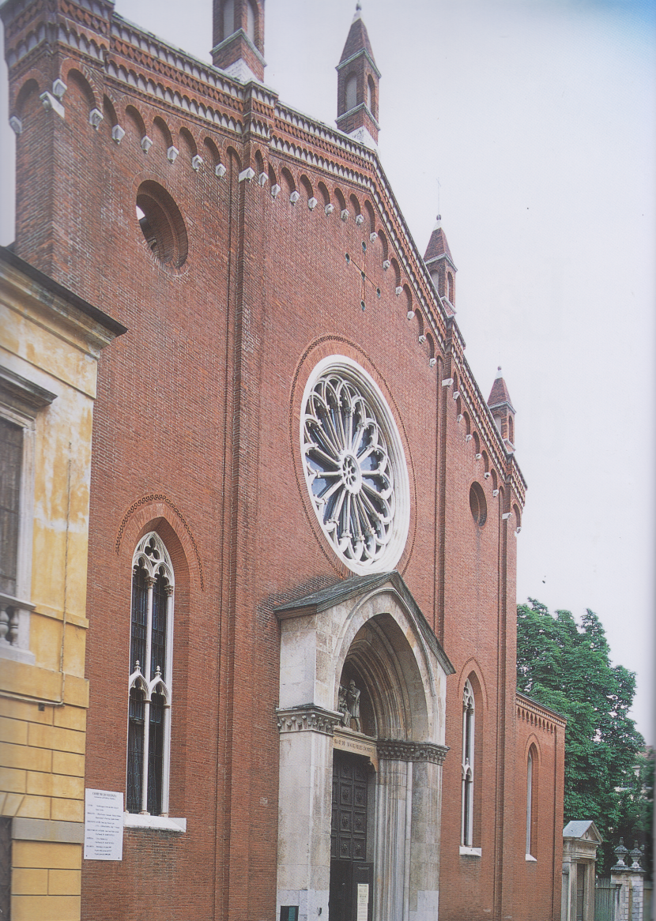
Vicenza, Chiesa di Santa Corona

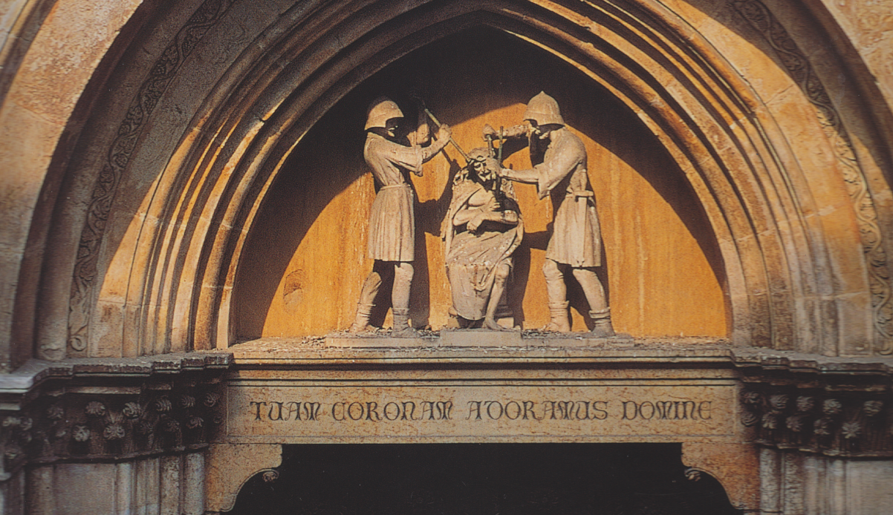
Vicenza, portale della chiesa d Santa Corona
Giuseppe d’Arimatea, ottenuto da Pilato il permesso di seppellire Gesù in un so sepolcro, depose il corpo del Crocifisso, avendo come compagno Nicodemo.
Nascosero la corna di spine in una cavità della della rupe dove la croce era stata piantata.
Nicodemo ritornò sul Calvario dopo la Resurrezione e ricuperò la corona. La mise in un vaso d’argento dentro un’urna di marmo e la murò in segreto in un aparete.,davanti alla quale accese una lampada che rdeva giorno e notte.
Quando el 70 dopo Cristo Gerusalemme fu distrutta da Tito, si soldati nn poterono entrare nell acasa di Nicoldemo, la diedero perciò alle fiamme. Tra le mura la fiamma continuava ad ardere.
Teodosio, sentito parlare del prodigio, promise di costruire una chiesa sul luogo della casa di Nicodemoed i muratori poteron entravi. Una gran luce, un intenso profumo, molti ammalati guarirono.
Con Teodosio la Corona finì a Costantinpoli.
Durante la quarta Crociata, 1202.1204, i Crociati srinsero d’assedio Cotantipolie nell’aprile del 1204 la espugnarono. L’enorme bottino fu spartito fra i veneziani ed i capi della Crociata..Soprattutto ricercato nel violento saccheggio furono le reliquie numerose a Costantinopoli.Molti dei predatori si sottrassero alla spartizione del bottino.
Re Luigi IX paga ai Veneziani il debito di Baldovino ed invia una delegazione a Venezia a ritirare la sacra reliquia. A Parigi, nell’Ile de France, nella cappella Palatina, costruisce la Sainte Chapelle al fine di custodirvi la Corona di spine e diverse reliquie della Passione.
Bartolomeo da Breganze, domenicano, nel 1255, inviato dal papa n Palestina a consolare Luigi IX, relegato nella fortezza di San Giovanni d’Acri, durante la sfortunata VI crociata, ottine la di lui regale stima ed amicizia.
Nel 1258-59, in un nuovo inconto di Re Luigi IX e di Fra Bartolomeo da Braganze, divenuto vescovo di Vicenza, il re di Francia dona una spina della Scara Corona, che viene portata a Vicenza.
E nel 1260, il Vescovo promuove la costruzione di una nuova chiesa che ospiti la Sacra Spina. Che si conclude dieci anni dop: la chiesa di Santa Corona, ben presto affidata ai Padri Domenicani.

